【服务助航】数管2101、2102联合开展“自我关怀，正向生活”主题心理班会时间：2022-11-21
为了提升同学们的身心素质，帮助同学们正确认识自我、悦纳自我、超越自我；学习心理知识，帮助同学们健康成长。数管2101班、2102班于11月18日下午在新一306联合开展了“自我关怀，正向生活”主题心理班会，由数管2101、2102班心理委员雷易豪、刘雅康共同主持，两班全体同学参与。
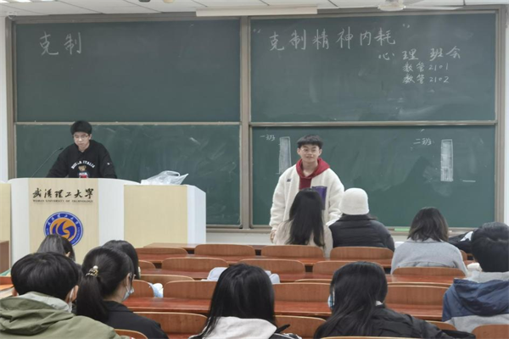
本次心理班会的主要内容为克制精神内耗，通过两班参与PK游戏“李华的一生”的方式进行。主持人讲述了虚拟人物李华人生的各个阶段以及遇到的烦恼，同时在每个阶段穿插着各种小游戏，在引导同学们思考的同时通过游戏的方式帮助同学们发泄学习生活压力，每场比赛结束后，胜方将会从故事的不同结局中抽取一个结局为双方进行加、减分，最后比较双方的分值来决出胜负。双方同学都为了各班的胜利积极参与游戏，现场活动氛围良好。
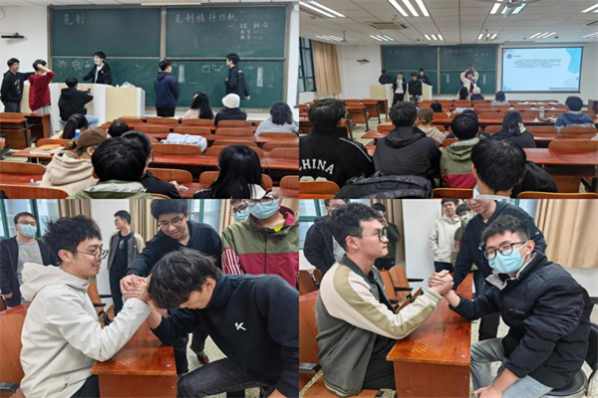
随着最后一个游戏的结束，心理班会进入了尾声。两班心理委员总结，“在人的一生中，难免会有遗憾的时候，而停留在过去的遗憾之中，只会让我们步履维艰，与其沉湎于不能改变的过去，不如坦然放下，我们无法改变过去，我们能决定的只有未来能不能不要留下遗憾。”
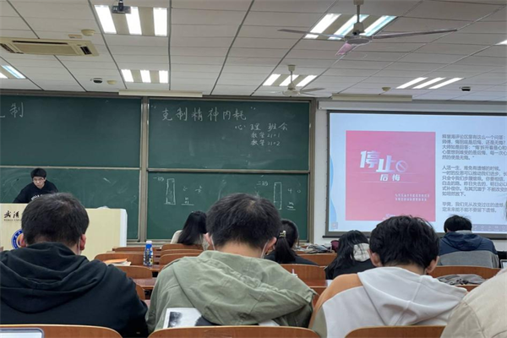
寓教于乐，劳逸结合，本次心理班会的圆满进行，在一定程度上加强了同学们的心理知识素养，让同学们对心理健康的认知更深一步，同学们为了各班的获胜而积极参与活动，在加强两班同学联系的同时，提高了班级凝聚力和向心力。
通讯员：何宇航 邓舒 责编：王红红 审核：王珺

